Знакомство детей 3-4-5 лет с русскими фольклорными традициями.
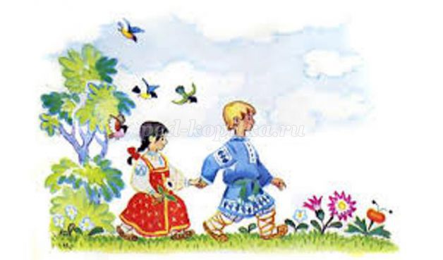
Автор: воспитатель Волкова Н.В.
Описание: Предлагаю Вашему вниманию рекомендации для родителей по знакомству с русским фольклором, данные рекомендации могут быть использованы воспитателями и педагогами в своей работе.
Цель: знакомство родителей с ролью русского фольклора в воспитании детей.
Задачи:
- развивать эмоционально-положительное общение с ребенком;
- расширять взаимодействие с ребенком с целью активизации его речи;
- воспитывать интерес к русскому народному творчеству.
Детство - начало жизни и его можно сравнить с утренней зарей розовеющей нежным румянцем восходящего солнца. В первых лучах уже видится наступающий день и мы говорим "Доброе утро!" И это утро во многом зависит от взрослых воспитывающих малыша с самого раннего детства. Прекрасно если родители и воспитатели наполнят жизнь ребенка светом добра и ласки, если они способны духовно обогатить среду в которой он растет и расцветает и смогут заложить в малыше предпосылки высоких человеческих начинаний.
А что может духовно обогатить нашу среду? Народное, поэтическое слово - образец духовного служения людям. Оно, как родник, как чистейший ключ бьющий из недр земли, к которому припадают поколения людей , наполняясь его живительной влагой доброты.
Огромную и неоценимую помощь в воспитании ребенка оказывает фольклор, разносторонне развивая и формируя основы этического, экологического и патриотического воспитания.
Фольклор для детей объединяет в себе стихи, песни, игры, танцы, потешки,заклички и т.д. Пользу малых поэтических данных доказывать не приходится, она очевидна.
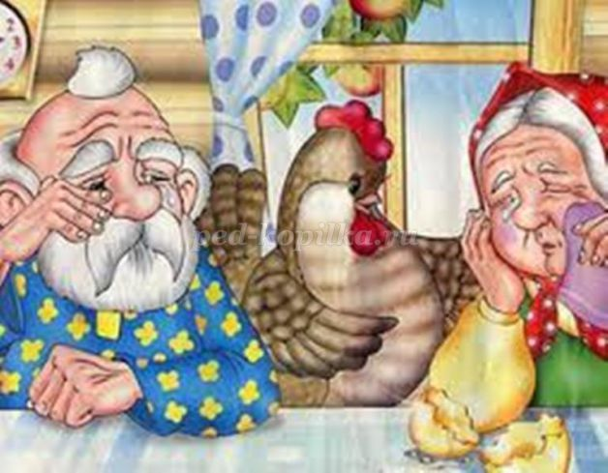
Для знакомства детей с животным миром используйте сказки: "Курочка - пеструшечка", "Смоляной бычок", "Лиса и заяц", "Лисичка сестричка и серый волк". На этих сказках у детей закрепляются и обогащаются знания о животных и птицах. Часто образ из детства, того или иного животного сопровождает человека всю жизнь.
С использованием фольклора у ребенка развиваются реалистические представления о животных и главное воспитывается гуманное отношение к ним на эмоциональной основе. Дети в доступной форме и на конкретных примерах из сказки узнают о значении животных в жизни человека: курочка несет яички, коровка дает молоко, на лошадке ездят, барашек дает шерсть.
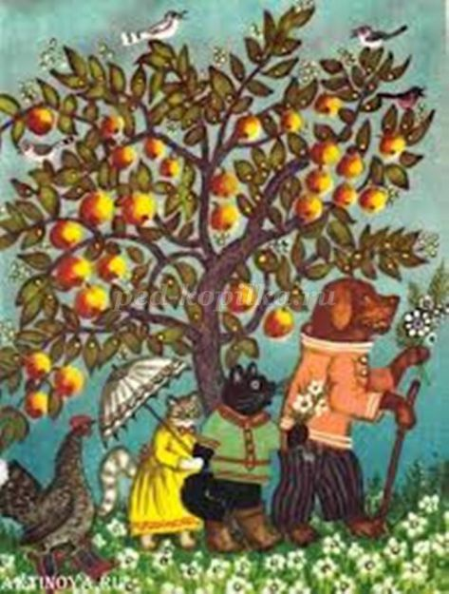
Параллельно со сказками используйте потешки. Такие произведения показывают детям в доступном для их понимании, как человек заботится о животных : кормит, поит, ухаживает за ними.
"Уж как я ль свою коровушку люблю!
Свежей травкой я буренушку кормлю,
Сытна пойла я коровушке налью,
Чтоб сыта была буренушка моя,
Чтобы сливочек буренушка дала."
В этих словах дети чувствуют теплоту добрых чувств с которыми человек относится к своей коровушке - кормилице, у них возникает яркий образ этой коровушки и естественное, доброжелательное отношение к ней.
Потешка "Бычок",
"Бычок, бычок,
Смоляной бочек.
Бодучие рожки,
Резвые ножки..."
знакомит ребенка с детенышами домашних животных, передает радостное настроение, воспитывает доброе отношение к животным - братьям нашим меньшим, побуждает оберегать все живое.
Фольклор дает возможность познакомить детей ближе с животными, которых они видели только на картинках (лиса, заяц, медведь, белка, ёж и так далее). На основе этих знаний у ребенка формируются представления о диких животных, птицах, их повадках и поведении.
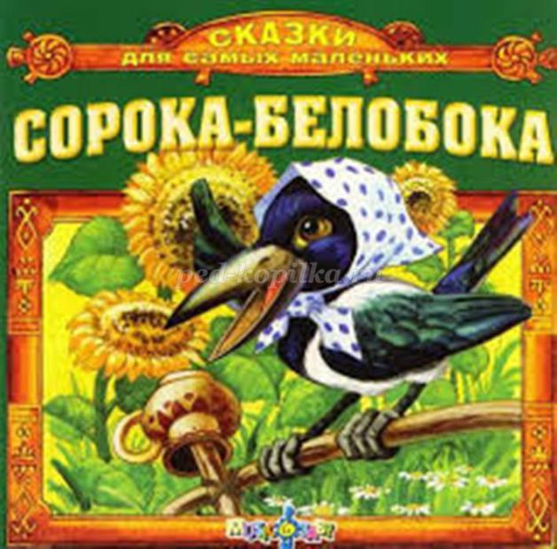
Играя с ребенком в такие игры, как "Сорока - белобока", "У медведя во бору", "Хитрая лиса", "Пташки" вы ближе познакомите его с жизнью диких животных их особенностях, а образный язык народного слова помогает детям открыть много нового в мире животных.
Деятельность и творчество детей тесно связанно с природой, временами года, с народными праздниками. Произведения детского фольклора, переходя из поколения в поколение утверждают в детях любовь к народному слову, окружающему миру и дают начальные знания о временах года. Знакомят с историей народных праздников, важно чтобы дети видели на только праздничный стол, но и слышали стишки и сказки о проходящем празднике.
Например в праздничные дни Нового года можно познакомить детей с колядками:
"Коляда - моляда,
Отворяй-ка ворота,
Подавай нам пирога,
И кувшин творога.
А не дашь творога,
Мы коровку за рога,
Мы коровку за бока,
Уведем за ворота..."
Яркие, оригинальные, доступные по форме и содержанию произведения русского фольклора интересно знакомят детей с погодными явлениями и временами года. Зимой играя в снежки разучите проговорку:
"Мороз, мороз,
Через дуб перерос.
Через дуб перерос,
Бабу снежную принес.
Бабу снежную принес,
Баба, бела - беляком ,
Получай-ка снега ком!"
Многие незнакомые слова заинтересуют детей, постарайтесь правильно ответить на их вопросы, тем самым расширить их кругозор.
Весной хорошо разучить с детьми разные заклички, где прослеживается связь природы с трудом человека.
"Ау, ау , аукаем,
Весну за-а-укиваем.
Март, март -
Солнцу рад.
Апрель, апрель -
Несет капель.
Май, май,
Ниву засевай."
И о летнем периоде есть много потешек, приговорок, которые знакомят с различными явлениями и учат бережно относится не только к животным, но и к насекомым и растительному миру (ягодам, травам, грибам).
"Приходи, приходи летечко,
Приноси грибы в берестечко,
Ягоды в лукошко,
Солнышко в окошко."
А в этой потешке дети видят значимость дождя в природе.
"Радуга - дуга
Пролей дождя -
Из ведра лагуна,
на леса, на луга.."
Следующие потешки учат детей бережно относится к насекомым, вызывают интерес к их жизни.
о пчелках:
"Пчелки, пчелки,
В поле летите,
С поля летите,
Медок несите!"
о божьей коровке:
"Божья коровка,
Полети вверх ловко.
Принеси нам с неба,
Меда и хлеба!"
Наша задача заложить в душе ребенка первые ростки человеколюбия и гуманизма ко всему живому. Русские фольклорные произведения учат детей понимать доброе и злое, противостоять плохому, активно защищать слабых, проявлять заботу и великодушие к природе.
Через сказки, потешки, песенки у малышей складываются более глубокие представления о плодотворной взаимосвязи человека с природой и природы с ним.
Уже в младшем возрасте закладывается нами тот фундамент познавательной деятельности, на котором будет строиться дальнейшее постижение природы и формироваться величие человеческого духа. И пусть это постижение будет освещено солнцем народного - поэтического творчества, а не телевизором и компьютером. Именно это творчество - русский фольклор, рекомендую широко использовать в течении всего воспитательного процесса детей.

